Praktická aktivita #5
Kapitola 3
Úroveň EQF: 4
Autor: CLA, člen konsorcia SUSMILE

Zdroje pro praktické cvičení
- 3.2.2 Vhodné technologie pro logistiku poslední míle
- 3.2.3 Sběr dat v LMD
- 3.4.4 Investice do nových technologií

Cíl:
Cílem této aktivity je seznámit studenty s různými typy navigačních systémů a map. Současně by studenti měli být schopni využít zadávání různých hodnot, pokud je to možné, a hodnocení různých výsledků. Práce s neznámou oblastí zlepší dovednosti studentů v orientaci a vyhledávání dopravních informací.
Pro naše účely jsme vybrali mapy podle google.com, mapy.cz a waze.com. Dobrovolně lze pro tato cvičení použít jiné GNSS nebo mapové portály.

Instrukce
Úkol 1:
Najděte zadané trasy pro distribuci zboží z distribučního centra v Praze do prodejen v Berouně, Kladně a Mělníku pomocí různých mapových aplikací. Poznamenejte si svá zjištění a komentujte výsledky v rámci různých map a v rámci tří daných cílů.

Úkol 1a:
Mapy Google (www.google.com/maps)
Přehledová mapa s distribučním centrem a servisovanými prodejnami:
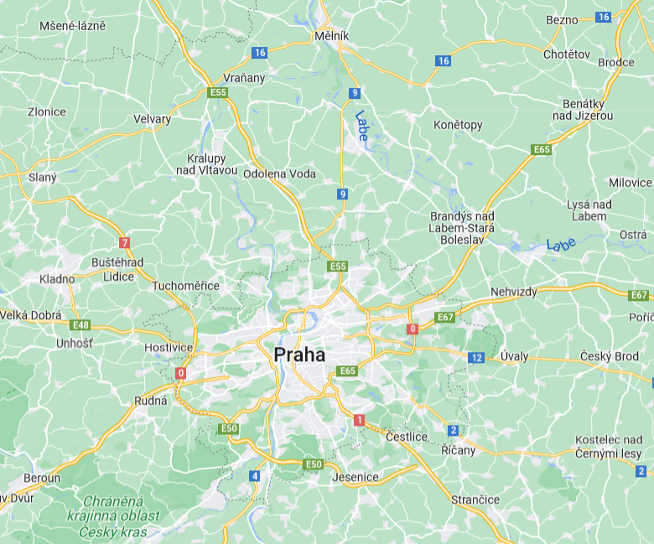

Menu pro zadávání tras a jejich parametrů (k dispozici v různých jazycích):
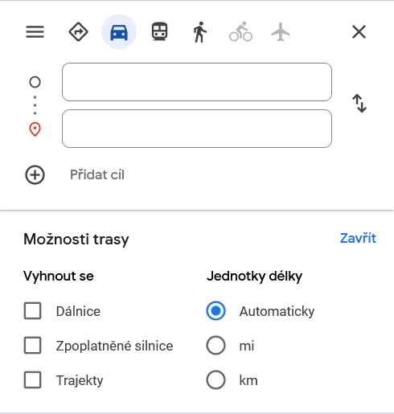

Úkol 1b:
Mapový portál Mapy.cz (www.mapy.cz) nebo použít jiný místní mapový portál
Přehledová mapa s distribučním centrem a servisovanými prodejnami:
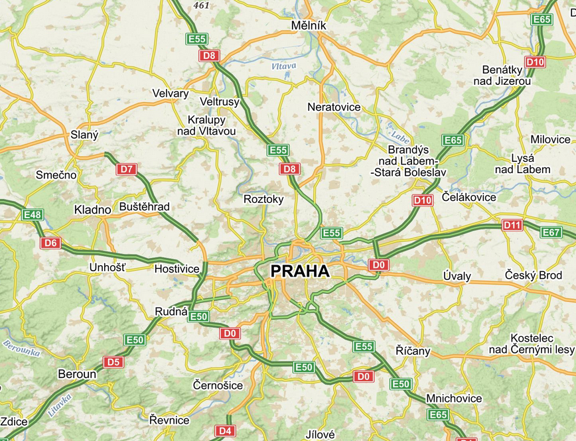

Menu pro zadávání tras a jejich parametrů:
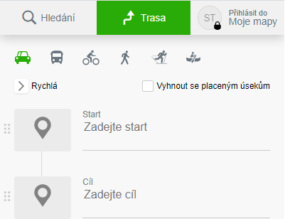

Cvičení 1c:
Mapový portál Waze www.waze.com/cs/live-map, www.waze.com/it/live-map, www.waze.com/fr/live-map, www.waze.com/es/live-map (vyberte si jazyk)
Přehledová mapa s distribučním centrem a servisovanými prodejnami:

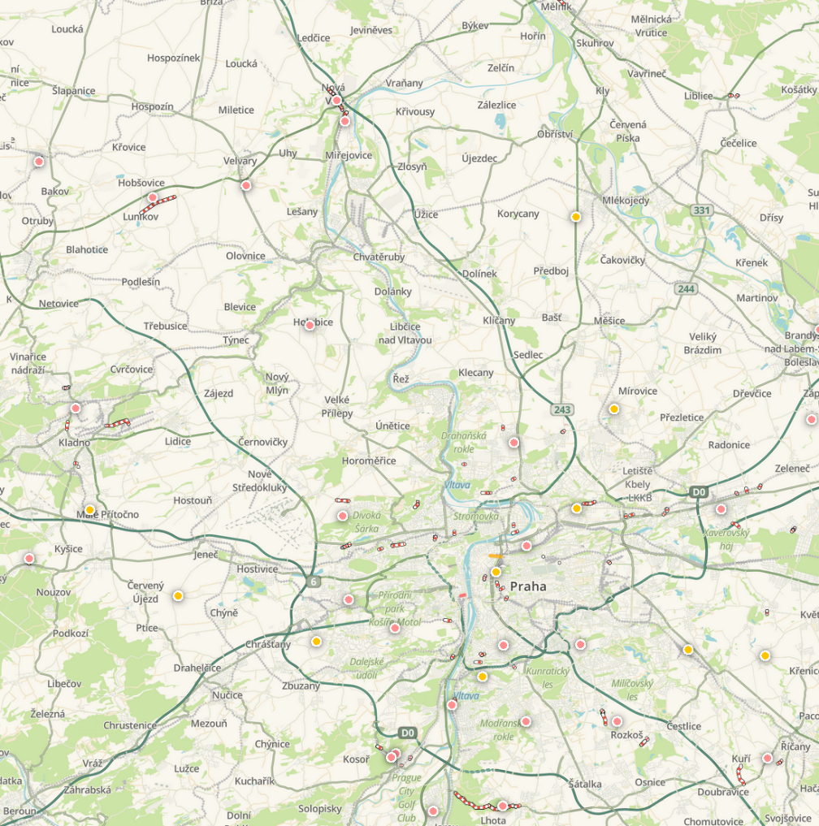

Menu pro zadávání tras a jejich parametrů:
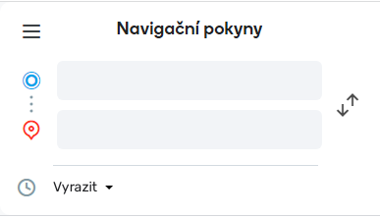

Úkol 2:
Najděte nejvhodnější trasu pro distribuci zboží z distribučního centra v Praze (volitelně - Doudlebská ulice) do prodejen v Berouně, Kladně a Mělníku s ohledem na čas a vzdálenost, pomocí zpoplatněných silnic a různých mapových aplikací.
Zjistěte, která trasa do cíle je nejrychlejší, nejkratší, nejlevnější - vyhněte se zpoplatněným silnicím atd., a poté vyhodnoťte své poznatky s ohledem na níže uvedené otázky.
- Vykazovaly všechny portály stejná data, nebo byly nějaké rozdíly?
- Který mapový portál vám připadal uživatelsky nejpřívětivější a proč?
- Co jste si všiml mezi různými návrhy?
- Myslíte si, že všechna data o provozu jsou v rozhraních dostatečně poskytována?

